Vejledning for undervisere i undervisningsfag 1 og pædagogik og almen didaktik Førsteårsprøven efteråret 2026

Formålet med førsteårsprøven er, at de studerende på et grundlæggende niveau arbejder med undersøgelse, analyse og formidling af en empirisk lærerfaglig problemstilling forankret i den integrerede praktik og med brug af viden, teori og metoder fra undervisningsfag 1 og grundfaget pædagogik og almen didaktik.

PRØVEBESKRIVELSE
Prøvebeskrivelsen findes i den Nationale studieordning del 1
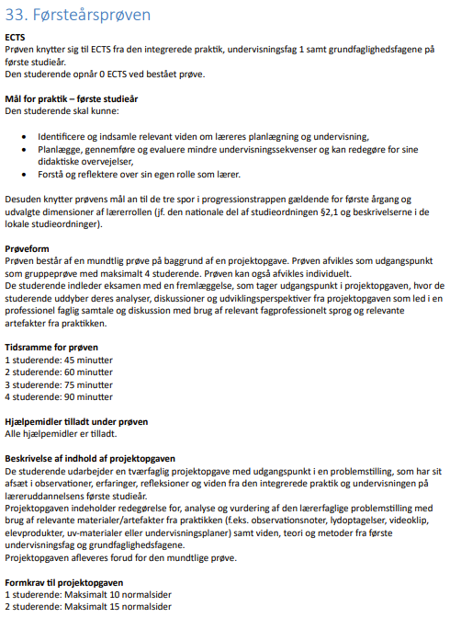

STUDIEORDNING
Den Den institutionelle del 2 beskriver lokale rammer og krav for indstilling til førsteårsprøven:
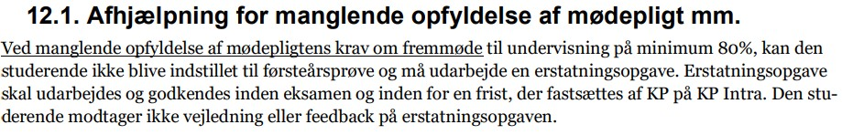

18.2. Studiestartsprøve og førsteårsprøve
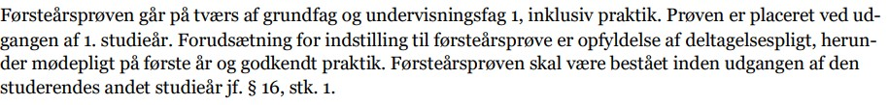

17. Undervisnings- og arbejdsformer og studieaktivitet

KRAV FOR INDSTILLING TIL FØRSTEÅRSPRØVEN
På KP går førsteårsprøven på tværs af grundfaget pædagogik og almen didaktik og første undervisningsfag. For at blive indstillet til førsteårsprøven skal den studerende have godkendt sin praktik på 1. studieår. Dertil skal den studerende opfylde krav om deltagelsespligt herunder mødepligt på minimum 80% på første år (på NET-LU 75% mødepligt) i sit første undervisningsfag og i grundfaget pædagogik og almen didaktik. Frist for hvornår mødepligten opgøres, fremgår af eksamenspjecen.

VURDERINGSKRITERIER
Vurderingskriterierne for førsteårsprøven i læreruddannelsen på KP er (med ref. til relevante afsnit i studieordningen, se appendix nedenfor), at den studerende med afsæt i målene for integreret praktik på 1.årgang kan
- identificere og formulere en empirisk lærerfaglig problemstilling inden for indholdsområder fra første undervisningsfag og grundfaget pædagogik og almen didaktik
- kan gøre rede for og anvende viden og færdigheder fra både første undervisningsfag og grundfaget pædagogik og almen didaktik
- kan analysere empiri fra praktikskolen med brug af relevant teori og grundlæggende lærerfaglige undersøgelsesmetoder
- kan reflektere over, diskutere og kritisk vurdere egne og andres pædagogiske og didaktiske tiltag i undervisningen og relevante dimensioner af lærerrollen
- kan formidle lærerfaglige iagttagelser, undersøgelser og refleksioner velargumenteret og sammenhængende i både mundtlig og skriftlig form og med korrekt brug af referencer og kildehenvisninger.

PROJEKTFORLØBET
De studerende har i løbet af studieåret fået erfaringer fra integreret praktik. Med afsæt i teori og praksis fra både undervisningen på KP og praktikskolen har de studerende gjort observationer og foretaget mindre undersøgelser. Dette skal danne basis for identifikation af en lærerfaglig problemstilling til de studerendes projekt.
På andet semester skal undervisning på KP og den udstrakte praktik tilrettelægges med en progression, således de studerende bevæger sig fra observation af undervisning og identifikation af en lærerfaglig problemstilling over systematisk iagttagelse, analyse og undersøgelse til diskussion og refleksion som grundlag og led i deres arbejde med den skriftlige projektopgave. Undervisning skal både forstås som den undervisning, praktiklæreren gennemfører, og den de studerende planlægger og gennemfører i korte sekvenser. Sideløbende med undervisning og praktik

Forløb for efterår 2026:
FoU-spor 2. temadag for første årgang om analyse og opgaveskrivning (se kalender).
Inden temadagen udsendes en vejledning til hvordan undervisere og studerende forbereder sig til temadagen. Forventningen er, at de studerende medbringer udkast til afsnit i deres projektopgaver, som de kan bearbejde og kvalificere på temadagen med input fra undervisere og medstuderende.
Skrivecenterunderstøttelse i løbet af semestret (se notat: På vej mod førsteårsprøven, og information på KP intra/Skrivecenter. Underviserne i ad.pæd og uv1 kan omlægge deres almindelige undervisning til vejledning og kan give mulighed for skrivetid på campus i tiden op til aflevering.

VEJLEDNING
Både praktiklærer og LU-undervisere fungerer som vejledere på de studerendes projekt i processen. I foråret gennemføres observationer på praktikskolerne, hvor studerende, praktiklærere og begge LUundervisere deltager. Vejledningssamtaler har fokus på først identifikation og formulering af en lærerfaglig problemstilling og senere på relevante elementer i projektarbejdet, herunder brug af undersøgelsesmetoder og forslag til relevant litteratur.

PROJEKTOPGAVEN
Den skriftlige opgave er på maksimalt følgende antal normalsider;
Antal studerende og maksimalt antal normalsider
- 10
- 15
- 20
- 25

DEN MUNDTLIGE FREMLÆGGELSE
Ved den mundtlige fremlæggelse uddyber den studerende redegørelser, analyser, diskussioner og udviklingsperspektiver fra projektet. Hensigten er afholde en professionel faglig samtale og diskussion med brug af relevant fagsprog.
Vurderingen er individuel, således det ved gruppeprøve er den enkelte studerendes præstation, der bedømmes i forhold til graden af målopfyldelse af vurderingskriterierne. Førsteårsprøven skal betragtes som én prøve, og ikke to delprøver, det vil også sige, at der gives én karakter. Førsteprøven er en stopprøve i ny læreruddannelse. I vurderingen af om den studerende har bestået lægges vægt på at den studerende demonstrerer brug af lærerfaglig viden, begreber og metoder, herunder valg af litteratur og brug af kilder i tilstrækkelig grad.
Prøven bliver gennemført på campus med intern censur og med deltagelse af en praktiklærer fra skolen, en underviser fra undervisningsfag 1 og en underviser fra grundfaget pædagogik og almen didaktik. Eksaminationstiden følger de generelle regler:
Antal studerende og eksaminationstid i minutter inkl. votering

1 studerende: 45 minutter
2 studerende: 60 minutter
3 studerende: 75 minutter
4 studerende: 90 minutter

APPENDIX DE TRE PROGRESSIONSSPOR
I prøvebeskrivelsen er der krav om at arbejdet med den lærerfaglige problemstilling i projektopgaven sker i relation til de tre progressionsspor og udvalgte dimensioner i lærerrollen og tager afsæt i indholdsområder i fagene og målene for praktikken:
  - ”Projektopgaven indeholder redegørelse for og analyse og vurdering af en lærerfaglig problemstilling i relation til de tre progressionsspor og udvalgte dimensioner i lærerrollen.”
  - ”Problemstillingen tager afsæt i indholdsområder fra grundfagligheden og den studerendes første undervisningsfag samt arbejdet med målene for integreret praktik på 1. årgang.”
De tre progressionsspor, mål for praktikken og udvalgte dimensioner i lærerroller beskrives forskellige steder i studieordningen. De tre progressionsspor beskrives i den Nationale studieordning del 1:
2.1 Progression i læreruddannelsen. Progression i læreruddannelse beskriver studerendes gradvise udvikling af faglig viden, indsigt og kompetencer. Der er gennem uddannelsen en progression fra det første til det sidste år. Progressionen i den studerendes udvikling går fra at kunne overskue enkelte dele og have øje for få nuancer til overblik over mange komplicerede forhold og fortsat selvstændighed i opgaveløsningen. Progression og sammenhænge i uddannelsen følger de tre spor igennem uddannelsens fire år, som er angivet i nedenstående progressionstrappe:
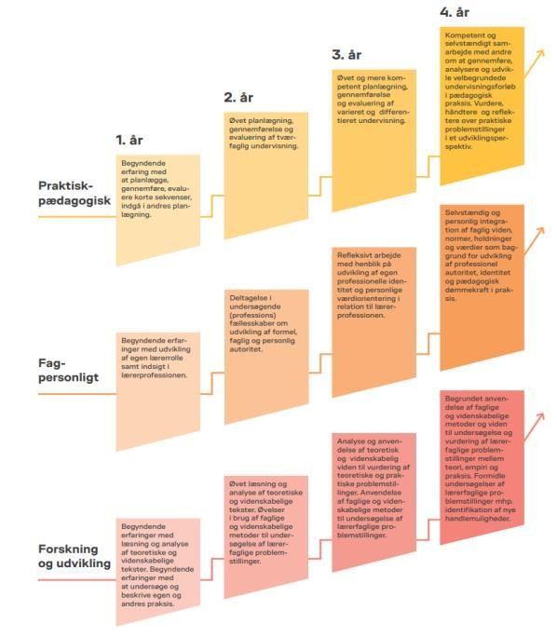

Forsknings- og udviklingssporet i KP’s læreruddannelse beskrives i institutionelle del af studieordningen (del 2) i bilag C, hvor målene på 1.årgang er, at den studerende kan:
- identificere relevante lærerfaglige problemstillinger fra første undervisningsfag og de pædagogiske fag på baggrund af observationer fra uddannelsesskolen og tilegnet viden om undervisning og elevers læring.
- iagttage tegn på elevers læring og deltagelse i undervisningen med grundlæggende observationsmetoder.
- observere og reflektere over dimensioner af lærerrollen.
- demonstrere begyndende kendskab til og anvendelse af videnskabelige metoder og teorier til analyse af og refleksion over en lærerfaglig problemstilling.
- analysere empiri fra uddannelsesskolen med fagenes grundlæggende metoder og begreber.
- anvende studieteknik til akademisk læsning og skrivning.
- læse og anvende forskningslitteratur på introduktionsniveau med støtte og vejledning (fortrinsvis national litteratur).
- formidle lærerfaglige iagttagelser og refleksioner i både mundtlig og skriftlig form med støtte og vejledning.
- anvende referencer og kildehenvisninger korrekt.

DIMENSIONER I LÆRERROLLEN
De udvalgte dimensioner i lærerrollen på første årgang på KP beskrives under afsnit 8. Tilrettelæggelse af integreret praktik i den Den institutionelle del 2
[…] Dimensioner: Læreren som fagperson Læreren som samtalepartner og retoriker.

MÅL FOR PRAKTIKKEN PÅ 1. ÅRGANG
Målene for praktikken på 1.årgang beskrives i Nationale studieordning del 1

3.2 Mål for praktik. 1. årgang: Indblik og afprøvning Den medvirkende iagttager.
Mål:
- Den studerende kan identificere og indsamle relevant viden om læreres planlægning og undervisning.
- Den studerende kan planlægge, gennemføre og evaluere mindre undervisningssekvenser og kan
redegøre for sine didaktiske overvejelser.
- Den studerende kan forstå og reflektere over sin egen rolle som lærer.
- Begyndende erfaringer med at undersøge og beskrive egen og andres praksis, begyndende erfaringer med observation, begyndende erfaringer med undersøgelse af lærerfaglige problemstillinger.

